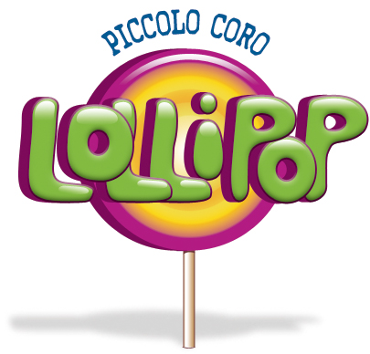
Il Piccolo Coro Lollipop® nasce a Genova nel settembre 2011 da un’iniziativa della scuola di musica A.L.C.A.demia (Accademia Ligure della Canzone d’Autore). Una giovane e attivissima realtà multiculturale formata da coristi di età tra i 5 e i 12 anni, che amano cantare, giocare e stare insieme.

Il piccolo coro Lollipop è un progetto didattico-artistico che diventa uno stile di vita, una piccola società, una grande famiglia, fatta di amicizia, passione, comprensione, solidarietà, divertimento, impegno, attenzione e gioia.

I giovani vengono seguiti sia dal punto di vista dell’educazione musicale che dal punto di vista artistico.

I bambini, attraverso le lezioni e le prove generali, vengono preparati ad affrontare con naturalezza esperienze artistiche, per loro emotivamente importanti, che li vedono esibirsi su vari palcoscenici, in studi di registrazione e in emittenti televisive e radiofoniche.

Attraverso la partecipazione al coro, la Musica diventa strumento fondamentale per lo sviluppo della creatività, della socializzazione, della qualità della vita e della formazione personale dell’individuo.

Attraverso il canto si muovono i pensieri e si libera la fantasia, creando benessere;
si mette in risalto l’utilizzo della voce quale speciale mezzo di comunicazione;
si porta, spontaneamente, a riconoscere e gestire i sentimenti;
si impara ad ascoltare e a capire il mondo che ci circonda.
Si crea fiducia in noi stessi per diventare un adulto completo.

Le voci dei bambini sono dirette da ANTONELLA SERA’, fondatrice e direttore artistico della scuola di musica A.L.C.A.demia:

“I bambini sono una inesauribile fonte di energia e la forza che scaturisce dall’esibizione è l’insieme della creatività e della passione in cui noi tutti ci siamo ritrovati.

Tra di noi c’è un grande scambio, tutti creano e regalano emozioni perché nessuno deve dimostrare la sua “bravura”, cantiamo insieme perché ci piace.

Durante le esibizioni la loro preparazione viene messa alla prova, ma senza timori, perché ognuno sa che il percorso che sta facendo è solo suo, e non per dimostrare qualcosa a qualcuno: è un’importante crescita personale attraverso la Musica.
E chi di loro deciderà che la professione di musicista non è la sua priorità, avrà comunque la conoscenza per coltivare una bella passione e l’orecchio educato per essere pubblico attento.”

Discografia
- Uscita a dicembre 2016 il cd doppio con le canzoni della seconda e terza edizione del concorso “La luna al guinzaglio”
- Luglio 2015 esce il primo lavoro discografico tratto dal concorso “La luna al guinzaglio – 1° edizione”

Collaborazioni discografiche
- Ottobre 2013_collaborazione discografica nell’ambito del progetto “Il mio mondo solidale” dell’Associazione “La voce delle donne” di Roma, iniziativa tributo ad Umberto Bindi, per la realizzazione di una compilation nel nome dell’indimenticato artista genovese, con la registrazione del brano “Girotondo per i grandi” di Umberto Bindi (per 2 solisti e coro)

INFO: mobile 393-9355187 antonella@piccolocorolollipop.org

